Пояснююча записка
до оцінки доходів місцевих бюджетів на 2023 рік
Показники дохідної частини місцевих бюджетів на 2023 рік розроблені на базі основних прогнозних макропоказників економічного і соціального розвитку України (попередніх) із застосуванням норм, як чинних бюджетного та податкового законодавства, так і пропозицій змін до Податкового кодексу України.
При прогнозуванні дохідної частини місцевих бюджетів на 2023 рік було враховано:
- статистичні показники, які використовуються при розрахунку прогнозних надходжень податків та зборів, зокрема за 2021 рік, очікувані макропоказники Мінекономіки на 2022 рік та прогнозні (попередні) на 2023 рік;
- фактичне виконання дохідної частини бюджету за результатами 2019 - 2021 років та 5 місяців 2022 року;
- продовження на 2023 рік дії тимчасової норми щодо підвищеного (+ 4%) нормативу зарахування податку на доходи фізичних осіб до місцевих бюджетів (крім бюджету м. Києва);
- скасування з 2023 року оподаткування податком на доходи фізичних осіб грошового забезпечення та інших виплат військовослужбовцям;
- періоди дії воєнного стану та ліквідації наслідків збройної агресії проти України.
В цілому, показник доходів місцевих бюджетів на 2023 рік обраховано в сумі 360,2 млрд грн, у тому числі:
- загальний фонд – 336,8 млрд грн;
- спеціальний фонд – 23,4 млрд гривень.
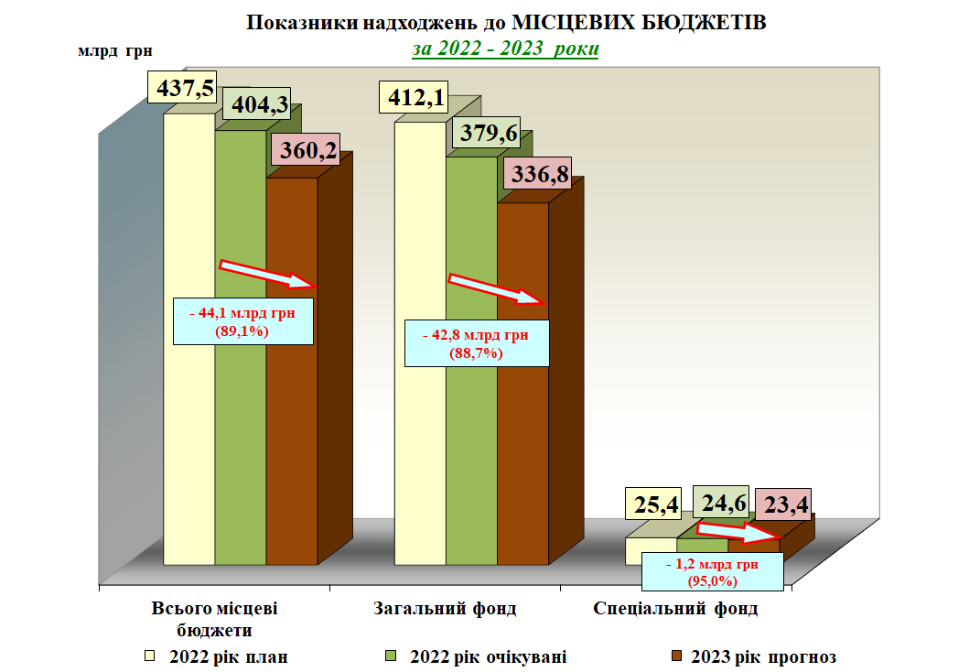
Прогнозні показники доходів місцевих бюджетів на 2023 рік, у порівнянні до плану на 2022 рік, зменшено на 77,3 млрд грн або на 17,7% (до очікуваних на 44,1 млрд грн або на 10,9%), у тому числі по:
- загальному фонду – зменшується на 75,3 млрд грн або на 18,3% (до очікуваних на 42,8 млрд грн або на 11,3%);
- спеціальному фонду – зменшується на 2,0 млрд грн або на 7,8% (до очікуваних на 1,2 млрд грн або на 5%).
Основним джерелом надходжень загального фонду є податок на доходи фізичних осіб, що становить 55,7% від показника доходів загального фонду 2023 року.
Прогнозні показники розраховані в програмному середовищі Eviews10 та базуються на використанні залежностей, що виявлені методами регресійного аналізу, між фактичними надходженнями податку та середньою заробітною платою штатних працівників, кількістю працюючих, ставкою податку, а також з урахуванням змін в обліку статистичних показників заробітної плати штатних працівників.
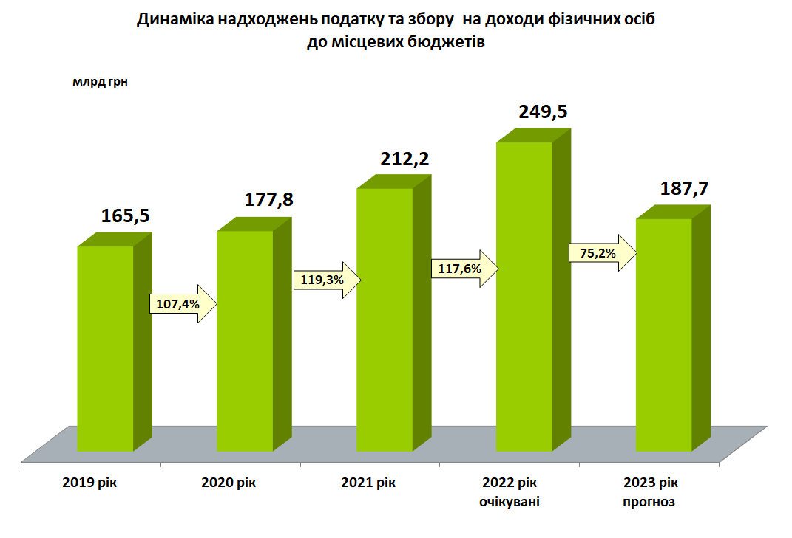
Враховані в бюджеті показники податку на доходи фізичних осіб на 2023 рік до місцевих бюджетів становлять 187,7 млрд гривень.
Факторами впливу на спад надходжень податку на доходи фізичних осіб у 2023 році, який становить 24,8% до очікуваного показника 2022 року, є ділова активність суб’єктів господарювання, виходячи з можливостей в періоди дії воєнного стану та ліквідації наслідків збройної агресії проти України, та пропозиція щодо скасування з 2023 року оподаткування податком на доходи фізичних осіб грошового забезпечення та інших виплат військовослужбовцям.
- Показник надходжень 10% податку на прибуток підприємств недержавної форми власності та комунальних підприємств і фінансових установ до місцевих бюджетів (обласних) на 2023 рік прогнозується у розмірі 11,1 млрд грн, порівняно із очікуваним показником на 2022 рік збільшується на 0,2 млрд грн або на 2,1 відсотка. Розрахунок проведено відповідно до чинних норм податкового законодавства із урахуванням прогнозу прибутку прибуткових підприємств та термінів нарахування та сплати податку.
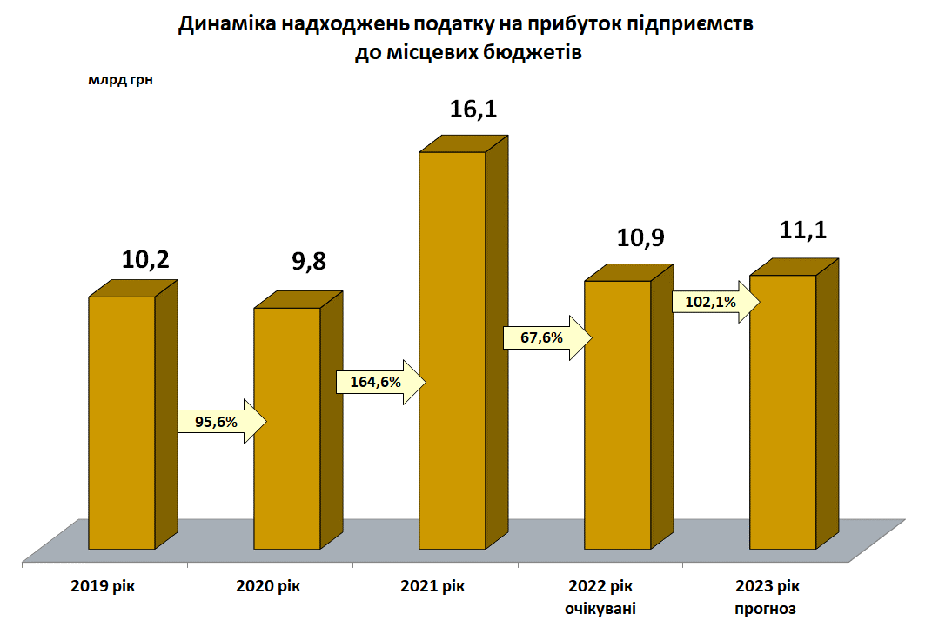
- Розрахунок показника рентної плати за спеціальне використання лісових ресурсів на 2023 рік здійснено із врахуванням очікуваних надходжень (нарахувань) такої рентної плати у поточному році, термінів сплати, а також аналізу динаміки надходжень у попередніх періодах та без застосування індексації ставок, визначених в абсолютних значеннях.
Об’єктом оподаткування рентною платою за спеціальне використання лісових ресурсів є: деревина, заготовлена в порядку рубок головного користування; деревина, заготовлена під час проведення заходів щодо поліпшення якісного складу лісів, використання корисних властивостей лісів та інше.
Починаючи з 01.01.2019 року, рентна плата за спеціальне використання лісових ресурсів за деревину, заготовлену в порядку рубок головного користування, зараховується у пропорціях: 37% - до загального фонду державного бюджету, 26% - до спеціального фонду державного бюджету та 37% - до доходів місцевих бюджетів.
Рентна плата за спеціальне використання лісових ресурсів за деревину, заготовлену під час проведення заходів щодо поліпшення якісного складу лісів, використання корисних властивостей лісів та інше зараховується до місцевих бюджетів у повному обсязі.
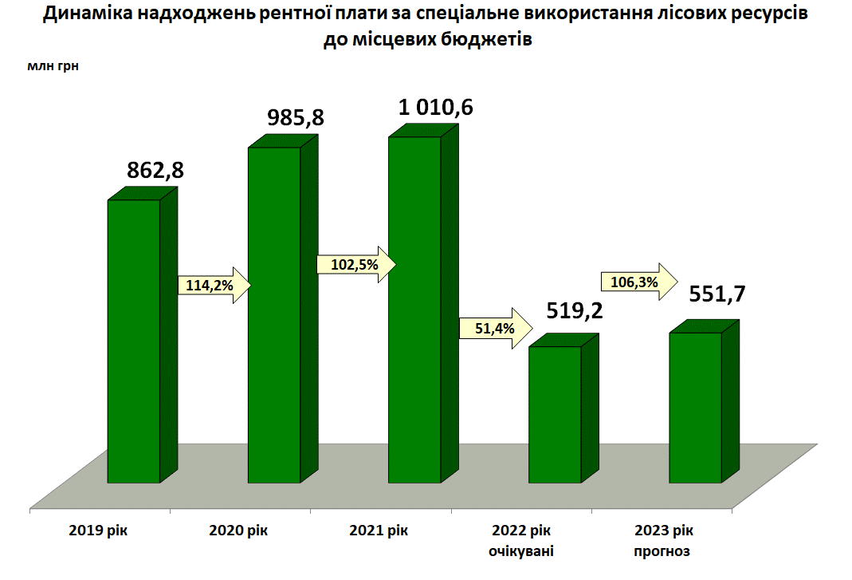
Показники рентної плати за спеціальне використання лісових ресурсів до місцевих бюджетів на 2023 рік становлять 551,7 млн грн, порівняно із очікуваними надходженнями 2022 року збільшуються на 32,5 млн грн або на 6,3 відсотка.
- Розрахунок показника рентної плати за спеціальне використання води на 2023 рік до місцевих бюджетів здійснено із врахуванням очікуваних надходжень (нарахувань) такої рентної плати у поточному році, термінів сплати, а також аналізу динаміки надходжень у попередніх періодах та без застосування індексації ставок, визначених в абсолютних значеннях.
Починаючи з 01.01.2018 року, рентна плата за спеціальне використання води зараховується у пропорціях: 45% - до загального фонду державного бюджету, 10% - до спеціального фонду державного бюджету та 45% - до доходів місцевих бюджетів.
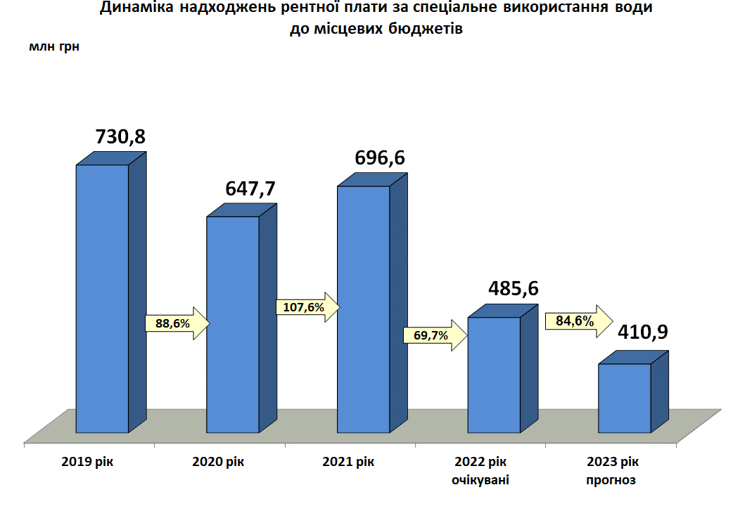
Показники рентної плати за спеціальне використання води на 2023 рік становлять 410,9 млн грн і порівняно із очікуваними надходженнями 2022 року зменшуються на 74,7 млн грн або на 15,4 відсотка.
З 01.01.2018 платниками рентної плати за спеціальне використання води є: первинні водокористувачі, які використовують та/або передають вторинним водокористувачам воду, отриману шляхом забору води з водних об’єктів; суб’єкти господарювання: юридичні особи та фізичні особи - підприємці, які використовують воду для потреб гідроенергетики, водного транспорту і рибництва. Об’єктом оподаткування рентною платою за спеціальне використання води є фактичний обсяг води, який використовують водокористувачі.
- Розрахунок рентної плати за видобування корисних копалин загальнодержавного (крім видобування нафти, природного газу та газового конденсату) та місцевого значення на 2023 рік здійснено із врахуванням очікуваних надходжень (нарахувань) відповідної рентної плати у поточному році, макроекономічних показників, зокрема індексу цін виробників у добувній промисловості і розроблені кар’єрів (крім застосування його до рентної плати за користування надрами в цілях, не пов’язаних з видобуванням корисних копалин), середньорічної світової ціни на залізні руди, а також аналізу динаміки надходжень у попередніх періодах. До діючих ставок рентної плати за користування надрами в цілях, не пов’язаних з видобуванням корисних копалин, визначених в абсолютних значеннях, індексація не застосовувалась.
Прогнозний обсяг надходжень рентної плати за користування надрами для видобування нафти, природного газу та газового конденсату визначено із урахуванням макроекономічного прогнозу (попереднього), зокрема, прогнозної ціни реалізації природного газу та середньорічної ціни одного бареля нафти Brent, прогнозного середньорічного обмінного курсу гривні до долара США, а також виходячи із прогнозних обсягів видобутку вуглеводневої сировини (природного газу, нафти та газового конденсату) та ставок оподаткування (в залежності від глибини залягання покладів).
Законом України від 15.03.2022 № 2139-IX «Про внесення змін до Податкового кодексу України та деяких інших законодавчих актів України щодо запровадження диференційованої рентної плати за видобування газу природного» змінено розміри ставок рентної плати за користування надрами для видобування газу природного та визначення фактичної ціни реалізації природного газу для розрахунку рентної плати. Дані норми набрали чинності з 1 березня 2022 року.
Починаючи з 2019 року, рентна плата за видобування корисних копалин загальнодержавного значення (крім рентної плати за користування надрами для видобування нафти, природного газу та газового конденсату) зараховується у пропорціях: 70% - до доходів державного бюджету і 30% - до доходів місцевих бюджетів, також до місцевих бюджетів у повному обсязі зараховується рентна плата за видобування корисних копалин місцевого значення та рентна плата за користування надрами, в цілях не пов’язаних з видобуванням корисних копалин.
Рентна плата за користування надрами для видобування нафти, природного газу та газового конденсату (вуглеводні) зараховується починаючи з 2018 року у наступних пропорціях: 95% - до доходів державного бюджету і 5% - до доходів місцевих бюджетів.
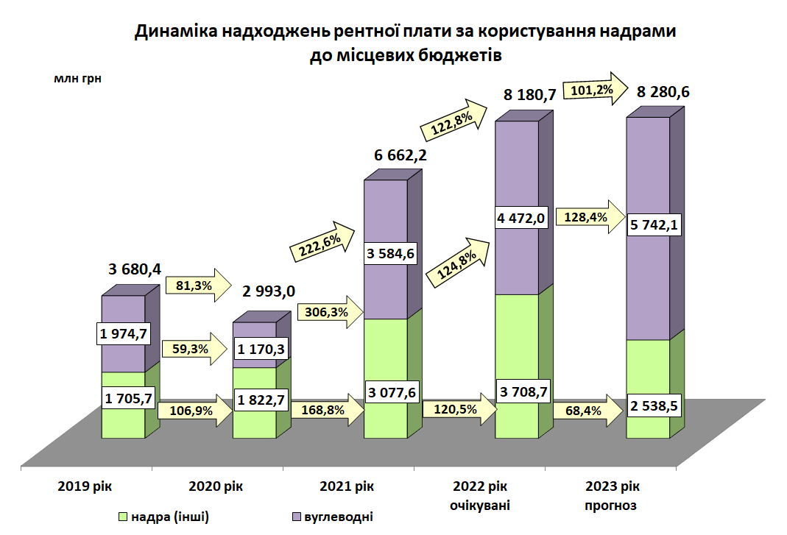
Показник рентної плати за користування надрами до місцевих бюджетів на 2023 рік становить 8 280,6 млн грн, порівняно із очікуваним показником на 2022 рік, збільшується на 99,9 млн грн або на 1,2 відсотка.
Прогнозний показник рентної плати за користування надрами з видобутку природного газу, нафти та газового конденсату на 2023 рік становить 5 742,1 млн грн, порівняно із очікуваним показником на 2022 рік, збільшуються на 1 270,1 млн грн або на 28,4 відсотка.
- Показник надходжень акцизного податку на 2023 рік становить 21 590,5 млн гривень.
Прогнозні надходження акцизного податку з реалізації суб’єктами господарювання роздрібної торгівлі підакцизних товарів визначені по діючому законодавству, що передбачає зарахування надходжень з алкогольних напоїв та тютюнових виробів до бюджетів місцевого самоврядування в обсязі 11 110,0 млн грн, порівняно із очікуваним показником на 2022 рік збільшуються на 2 275,0 млн грн або на 25,7 відсотка.
Починаючи з 01.01.2017 року 13,44% акцизного податку з виробленого в Україні та ввезеного на митну територію України пального зараховуються до загального фонду бюджетів місцевого самоврядування.
Прогнозні показники акцизного податку з пального на 2023 рік визначені на основі прогнозних обсягів виробництва, імпорту та реалізації пального на 2023 рік з врахуванням оподаткування пального за повною ставкою.
Показники акцизного податку з виробленого в Україні та ввезеного на митну територію України пального на 2023 рік, порівняно із очікуваними надходженнями 2022 року, зменшуються на 0,3 млн грн або на 0,1 відсотка, та збільшуються на 9 131,8 млн грн або в 9,7 рази відповідно.
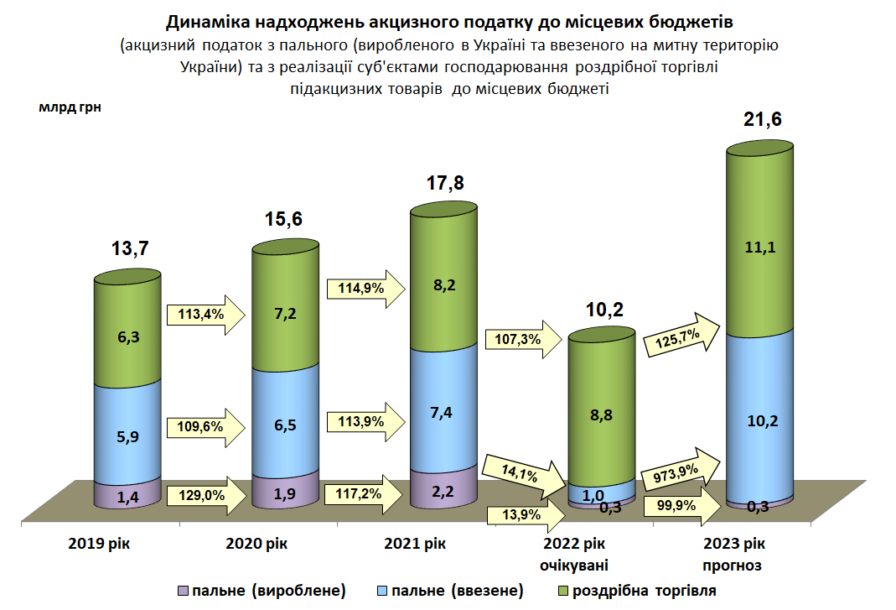
- Розрахунок податку на майно, зокрема, плати за землю на 2023 рік проведено у розрізі юридичних та фізичних осіб за видами земельного податку та орендної плати за земельні ділянки державної і комунальної власності, а також із врахування індексації нормативно грошової оцінки земельних ділянок, крім сільськогосподарських угідь (ріллі, багаторічних насаджень, сіножатей, пасовищ та перелогів).
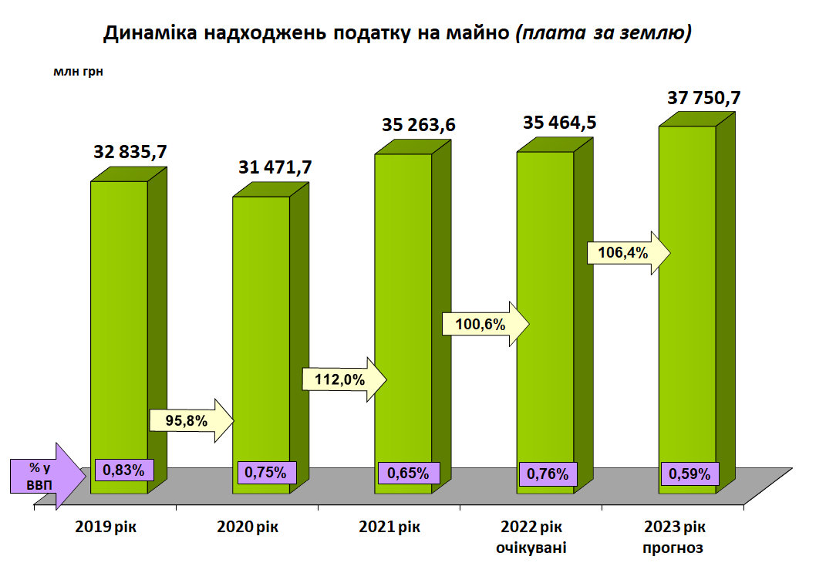
Прогнозний показник податку на майно (плата за землю) до місцевих бюджетів на 2023 рік становить 37 750,7 млн грн, порівняно із очікуваним показником на 2022 рік, збільшується на 2 286,2 млн грн або на 6,4 відсотка.
З 2019 року запроваджено земельний податок за лісові землі та встановлено ставки податку за один гектар лісових земель відповідно до статей 274 та 277 Податкового кодексу України.
Починаючи з 2021 року за земельні ділянки (крім земельних ділянок сільськогосподарського призначення, що використовуються для ведення сільськогосптоваровиробництва), в тому числі за земельні ділянки сільськогосподарського призначення, що не використовуються для ведення сільськогосптоваровиробництва, юридичні особи – платники єдиного податку IV групи сплачують земельний податок на загальних підставах.
Прогноз надходжень плати за землю розраховано із врахуванням підпункту 69.14 пункту 69 підрозділу 10 розділу ХХ Податкового кодексу України, що діє по 31 грудня року наступного за роком, у якому припинено або скасовано воєнний, надзвичайний стан, яким визначено, що не нараховується та не сплачується плата за землю (земельний податок та орендна плата за земельні ділянки державної та комунальної власності) за земельні ділянки (земельні частки (паї), що розташовані на територіях, на яких ведуться (велися) бойові дії, або на територіях, тимчасово окупованих.
- Розрахунок показника суми податку на майно (податку на нерухоме майно, відмінне від земельної ділянки) на 2023 рік проведено у розрізі об’єктів житлової та комерційної нерухомостей, юридичних та фізичних осіб, а також з урахуванням площі об’єктів, і становить 7 860,8 млн гривень. Прогнозна сума транспортного податку на 2023 рік становить 110,6 млн гривень.
Прогнозний розрахунок податку на нерухоме майно, відмінне від земельної ділянки, розраховано із врахуванням підпункту 69.22 пункту 69 підрозділу 10 розділу ХХ Податкового кодексу України, який визначає порядок сплати такого податку в умовах воєнного стану.
- Прогнозна сума єдиного податку на 2023 рік становить 54 933,4 млн грн, і збільшується порівняно із очікуваним показником у 2022 році на 5 628,2 млн грн, або на 11,4 відсотка.
У 2019 році до четвертої групи (сільськогосподарські товаровиробники) віднесені фізичні особи - підприємці, які провадять діяльність виключно в межах фермерського господарства, зареєстрованого відповідно до Закону України «Про фермерське господарство», за умови виконання сукупності вимог, визначених податковим законодавством.
З 23 травня 2020 року Законом України від 16.01.2020 № 466-IX збільшено граничний обсяг доходу для платників, що перебувають на спрощеній системі оподаткування та сплачують єдиний податок: І групи – з 300 тис. грн до 167 розмірів мінімальної заробітної плати, встановленої законом на 1 січня податкового (звітного) року (далі – МЗП); ІІ групи – з 1,5 млн грн до 834 розмірів МЗП; ІІІ групи – з 5 млн грн до 1167 розмірів МЗП.
При розрахунку прогнозу суми єдиного податку на 2023 рік було враховано пункт 9 підрозділу 8 розділу ХХ Податкового кодексу України, зокрема визначено, що тимчасово, з 01.04.2022 до припинення або скасування воєнного, надзвичайного стану на території України платниками єдиного податку третьої групи можуть бути фізичні особи - підприємці та юридичні особи - суб’єкти господарювання будь-якої організаційно-правової форми, та до таких осіб не застосовується обмеження щодо обсягу доходу та кількості осіб, які перебувають з ними у трудових відносинах.
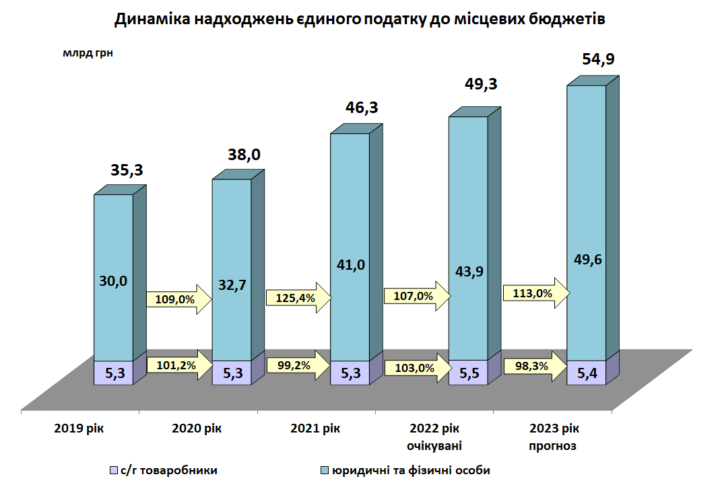
- Розрахунок показника плати за ліцензії на 2023 рік проведено у розрізі оптової та роздрібної торгівлі із врахуванням: динаміки кількості виданих ліцензій, діючих та скасованих; середньої плати за 1 видану ліцензію.
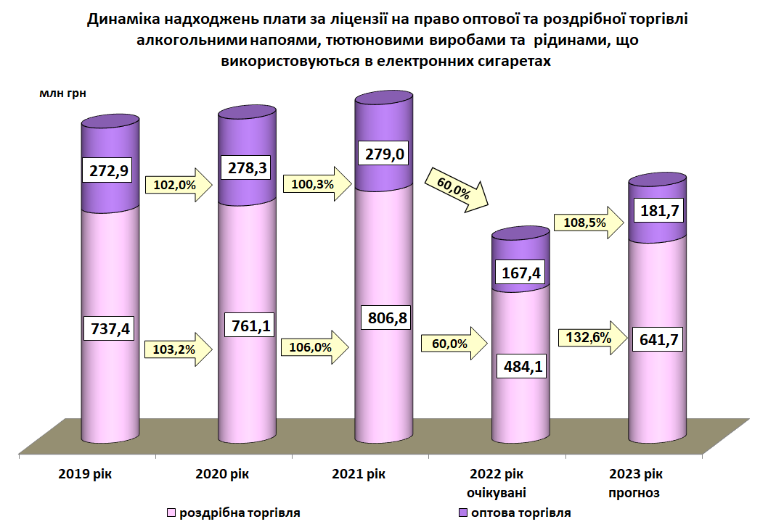
Показник плати за ліцензії оптової торгівлі до місцевих бюджетів на 2023 рік, порівняно із очікуваним показником на 2022 рік, збільшується на 14,3 млн грн або на 8,5 відсотка.
Показник плати за ліцензії роздрібної торгівлі до місцевих бюджетів на 2023 рік, порівняно із очікуваним показником у 2022 році збільшується на 157,6 млн грн або на 32,6 відсотка.
Основними платежами спеціального фонду є власні надходження бюджетних установ, кошти від продажу землі, екологічний податок, цільові фонди, утворені органами місцевого самоврядування та місцевими органами виконавчої влади та кошти від відчуження майна, що перебуває в комунальній власності, що відповідно становлять 85,1%, 5,9%, 4,2%, 2,6% та 1,5% від показника доходів спеціального фонду місцевих бюджетів на 2023 рік.
- Показник суми власних надходжень бюджетних установ на 2023 рік становить 19 920,4 млн гривень.
- Показник суми коштів від продажу землі на 2023 рік становить 1 369,6 млн грн (за даними місцевих фінансових органів).
- Показник суми екологічного податку на 2023 рік становить 971,8 млн гривень.
- Показник суми цільових фондів, утворених органами місцевого самоврядування та місцевими органами виконавчої влади на 2023 рік становить 617,8 млн грн (за даними місцевих фінансових органів).
- Показник суми коштів від відчуження майна, що перебуває в комунальній власності на 2023 рік становить 342,9 млн грн (за даними місцевих фінансових органів).

